Geografia 8. ročník Pracovný list
Rumunsko
Úloha č. 1- Doplň názvy geografických celkov

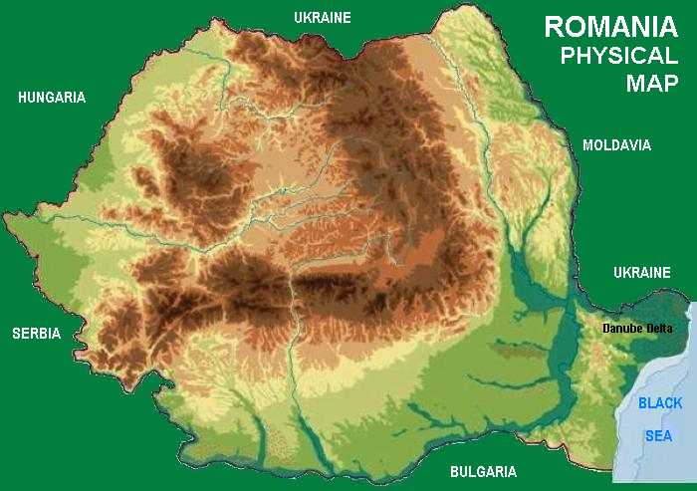
Úloha č.2-Vysvetli pojmy:
Železné vráta: ..............................................................................................................
Moldoveanu: ..............................................................................................................
Vlad III:.......................................................................................................................
Bihor: .........................................................................................................................

............. delta
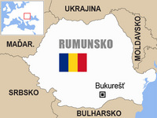
Úloha č.3 - Vyfarbi vlajku Rumunska,
doplň jeho susedné štáty


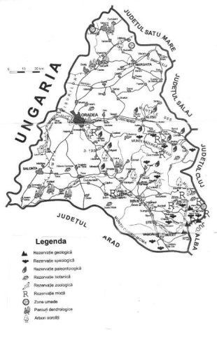
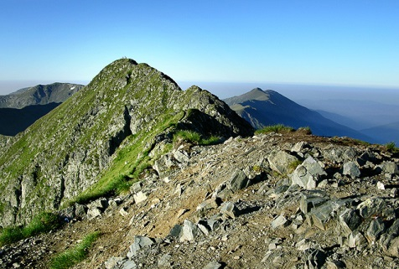
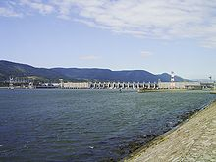
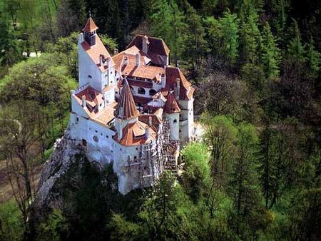
Úloha č. 4 – Priraď k obrázkom správne názvy z úlohy 2.
............................................ ....................................... ...........................................
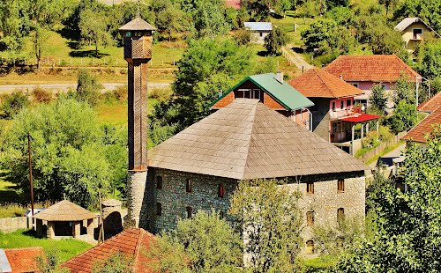
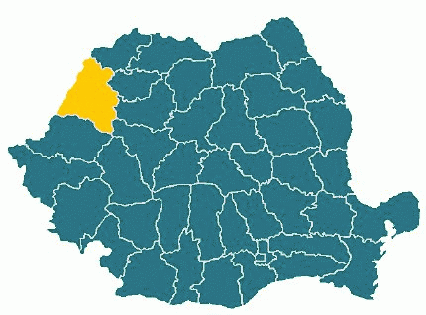
..................................
Úloha č.5
V trojici je pojem, ktorý s ostatnými nesúvisí:
a) Kluž, Novi Sad, Brašov, Temešvár
b) Tisa, Dunaj, Mureš, Drava, Prut
c) Rila, Apusenské vrchy, Južné Karpaty, Východné Karpaty
Úloha č.6 Oprav chyby vo vetách, chybné slovo prečiarkni a správne napíš nad.
a) Hlavné mesto Konstanca je križovatkou ciest a priemyselným strediskom.
b) Väčšina obyvateľov Rumunska žije v mestách.
c) V meste Nadlak žije početná skupina obyvateľov moldavskej národnosti.
d) V Bukurešti je tretia najväčšia budova sveta.
e) Rumunsko je známe montážou automobilov značky Fiat skupiny Renault
Úloha č.7
Čo bráni rozvoju cestovného ruchu v Rumunsku?.............................................................
..............................................................................................................................................
Čo môže Rumunsko ponúknuť turistom? ............................................................................
..............................................................................................................................................
http://www.youtube.com/watch?v=lhf3R7zKwS8 alebo jednoduchšie www.youtube.com hľadať- beautyromania

